Молодежная палата Михайлово-Ярцевского провела акцию «Stop-грипп»
24.10.2017
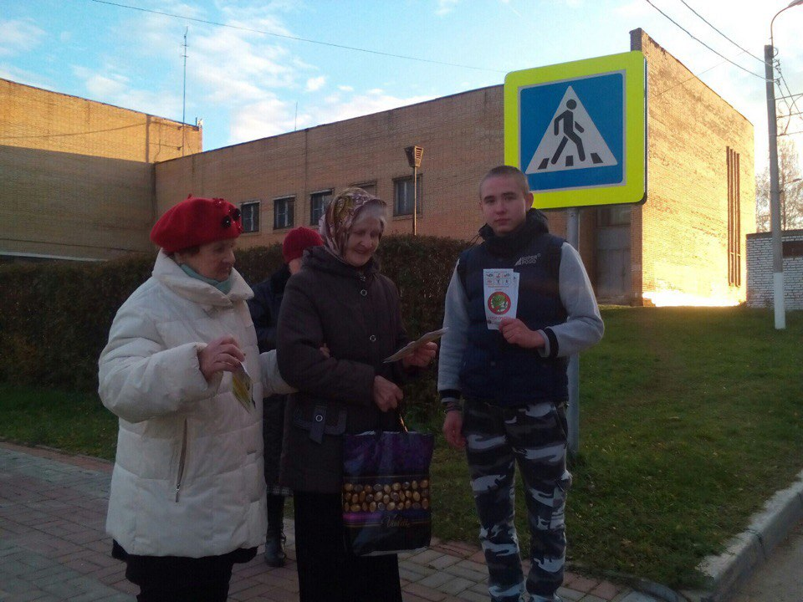
Молодежная палата Михайлово-Ярцевского провела акцию «Stop-грипп». Фото: официальная страница Молодежной палаты в социальных сетях

Молодежная палата поселения Михайлово-Ярцевское провела профилактическую акцию «Stop-грипп», направленную на недопущение распространения простудно-вирусных заболеваний. Просветительскую работу молодые активисты провели 21 октября.

— Одна из главных опасностей гриппа и других простудных заболеваний в том, что они постоянно мутируют и адаптируются к лекарствам. Поэтому необходимо регулярно проверяться у врачей и следить за состоянием своей иммунной системы, — объяснили в Молодежной палате.

В ходе мероприятия активисты раздавали жителям Новой Москвы буклеты с информацией о гриппе и других простудно-вирусных заболеваниях, давали советы по поддержанию своего здоровья в норме.

Адрес страницы: http://tinao.mos.ru/gazeta_novye_okruga/detail/6936171.html
Префектура Троицкого и Новомосковского административных округов города Москвы

